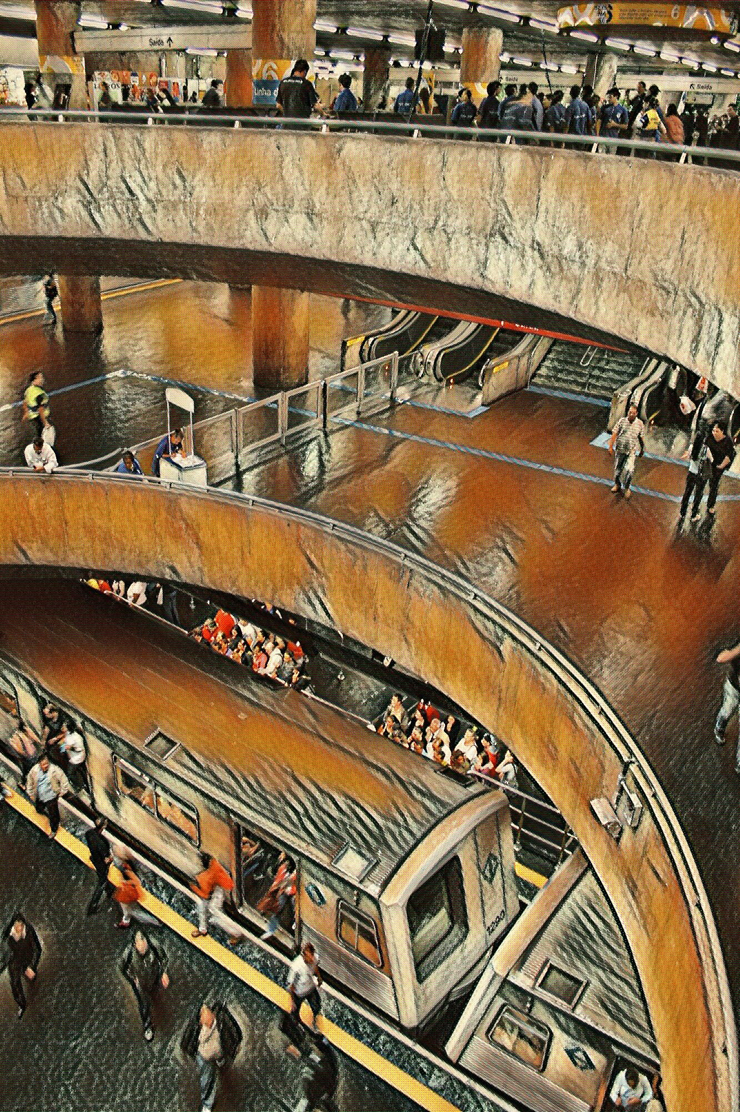

**OUTUBRO/2019**

**RELATÓRIO DE SOLICITAÇÕES - SERVIÇOS DE INFORMAÇÃO AO CIDADÃO – SIC SSSSSSSSETEMBRO**

**AGOSTO/2019**

**19**

**/2019**

**RELATÓRIO DE SOLICITAÇÕES – SERVIÇOS DE INFORMAÇÃO AO CIDADÃO - SIC**

**RELATÓRIO MENSAL DE SOLICITAÇÕES – SIC - OUTUBRO/2019**

**DEZEMBRO/2017**

**INTRODUÇÃO**

No mês de outubro, o SIC realizou **191 atendimentos** e 18 áreas da Companhia foram acionadas para subsidiarem as respostas enviadas aos cidadãos. Todas as manifestações encontram-se registradas no Sistema “CRM-Sugar.”

**SOLICITAÇÕES**

|  |  |
| --- | --- |
| MÊS | QUANTIDADE |
| Outubro/2019 | **191** |

**RECURSOS**

|  |  |
| --- | --- |
| MÊS | QUANTIDADE |
| Outubro/2019 | **0** |

**TIPO DE INSTÂNCIA DOS RECURSOS RECEBIDOS – SIC – OUTUBRO/2019**

**- Não houve recursos no mês de outubro/2019**

**DEMANDA COMPARATIVA COM O MÊS ANTERIOR**

**DEMANDA COMPARATIVA ANUAL – OUTUBRO 2018 E 2019**

**PORCENTAGEM DOS ASSUNTOS MAIS DEMANDADOS – OUTUBRO/2019**

**COMPARATIVO POR ASSUNTOS EM OUTUBRO 2019 E 2018**

**ÁREAS SUBSIDIADORAS**

As gerências que mais forneceram subsídios em OUTUBRO foram: GPR, SIC, GOP, GRH e GEF.

**RELAÇÃO DE ASSUNTOS E NÚMERO DE SOLICITAÇÕES – OUTUBRO/2019**

|  |  |
| --- | --- |
| **ASSUNTO** | **QUANTIDADE** |
| **Expansão - Projetos/Obras** | **117** |
| Obras | 82 |
| Desapropriações | 34 |
| Projetos Civis | 1 |
| **Operação** | **15** |
| Ocorrências | 10 |
| Relatórios Operacionais | 5 |
| Procedimento Operacional | 3 |
| **Serviços ao Cliente** | **17** |
| Apoio a estudantes | 16 |
| Itinerários | 1 |
| **Administração/Institucional** | **3** |
| Contratos | 3 |
| **Recursos Humanos** | **7** |
| Quadro de Empregados | 4 |
| Concursos | 2 |
| Certidões/Declarações | 1 |
| **Financeiro** | **2** |
| Receitas e Despesas | 1 |
| Negócios | 1 |
| **Bilhetagem** | **6** |
| Bilheterias do Metrô | 3 |
| Bilhetes Gratuítos | 2 |
| Tipos de Bilhetes | 1 |
| **Engenharia/Manutenção** | **1** |
| Equipamentos | 1 |
| **Patrimônio** | **1** |
| Terrenos | 1 |
| **Expansão - Planejamento** | **7** |
| Mapa Rede Futura | 3 |
| Pesquisa Origem/Destino | 2 |
| Estudos/Relatórios | 2 |
| **Estações e Arredores** | **5** |
| Autorização para tirar fotografias | 3 |
| Autorização para afixação de cartazes de utilidade pública | 2 |
| **Espaços Comerciais** | **2** |
| Outros | 1 |
| Licitação | 1 |
| **Processos** | **1** |
| Administrativo | 1 |
| **Fale Conosco** | **5** |
| Operação | 5 |
| **Site do Metrô** | **1** |
| **Informações / Outras** | **1** |
| **Relacionamento com a Comunidade** | **1** |
| Desapropriações | 1 |
| **Total Geral** | **191** |

**PERFIL DOS SOLICITANTES**

**TEMPO MÉDIO DE ATENDIMENTO EM OUTUBRO/2019**

**Prazos Legais**

**SOLICITAÇÕES ENCERRADAS SIC – OUTUBRO/2019**

**HISTÓRICO DAS SOLICITAÇÕES – SIC – 2012 A 2019**

**RELATÓRIO MENSAL – ACESSOS AO PORTAL DA GOVERNANÇA CORPORATIVA E TRANSPARÊNCIA – OUTUBRO/2019**

**DEZEMBRO/2017**

**INTRODUÇÃO**

Durante o mês de outubro, o “Portal da Governança Corporativa e Transparência do Metrô” teve 4.453 visitas, com uma média de 143 visitantes/dia. Neste mês, foram registradas 23.116 visualizações de páginas e o pico de acesso ocorreu no dia 09/10/2019, quarta-feira, com 209 visitantes.

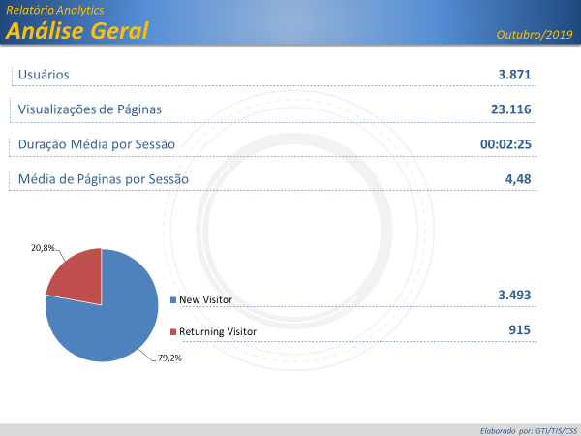

**VISITANTES – PAÍSES E ESTADOS**

Brasil

**3.708**

EUA

**98**

Alemanha

**8**

Espanha

**8**

Australia

**7**

***Origem: Países***

São Paulo

**3.275**

Rio de Janeiro

**106**

Minas Gerais

**64**

Distrito Federal

**59**

Paraná

**34**

***Origem: Estados***

**PÁGINAS MAIS VISITADAS EM OUTUBRO/2019**

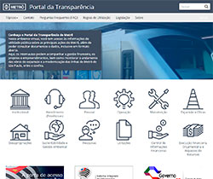

**Home**

Visualizações: 3411

Tempo Médio: 00:00:26

Taxa de Rejeição:18,91%

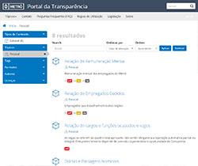

**Pessoal**

Visualizações: 1754

Tempo Médio: 00:00:13

Taxa de Rejeição: 38,10%

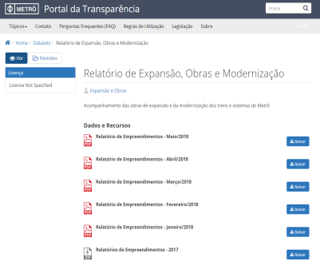**Relatório de expansão e obras**

Visualizações: 1678

Tempo Médio: 00:00:57

Taxa de Rejeição: 51,86%

**Demanda**

Visualizações: 1170

Tempo Médio: 00:01:29

Taxa de Rejeição: 33,01%

